KẾ HOẠCH BÀI DẠY
HOẠT ĐỘNG TRẢI NGHIỆM – LỚP 5

SINH HOẠT DƯỚI CỜ: HƯỞNG ỨNG DỰ ÁN KẾT NỐI CỘNG ĐỒNG – TIẾT 40
Thời gian thực hiện: ngày 09 tháng 12 năm 2024

I. YÊU CẦU CẦN ĐẠT
- Hiểu được ý nghĩa của việc kết nối với các thành viên trong cộng đồng.
- Biết được các công việc cần làm để thực hiện dự án Kết nối cộng đồng.
- Có ý thức tham gia các hoạt động kết nối cộng đồng.
- Phát triển kĩ năng giải quyết vấn đề, kĩ năng hợp tác nhóm.
- chủ động sắp xếp thời gian và sử dụng thời gian hợp lí, có ý thức tự giác; tinh thần trách nhiệm trong hoạt động nhóm.
II. ĐỒ DÙNG DẠY HỌC
1. Đối với giáo viên
- Giáo án, SGK, VBT Hoạt động trải nghiệm 5.
- Giấy A3, bút, bút màu.
- Các cuốn sách hay, sách đố vui, sách khoa học, sách lịch sử...
- Tranh, ảnh liên quan đến chủ đề
2. Đối với học sinh
- SGK, VBT Hoạt động trải nghiệm 5.
- Thực hiện nhiệm vụ trong SBT trước khi đến lớp.
- Đồ dùng học tập theo yêu cầu của GV.
III. CÁC HOẠT ĐỘNG DẠY HỌC
THỜI GIAN | HOẠT ĐỘNG CỦA GV | HOẠT ĐỘNG CỦA HS
5p  25p  5p | 1. Hoạt động mở đầu  - Cho HS sắp xếp chỗ ngồi từng lớp trên sân trường  2. Hoạt động khám phá  a. Mục tiêu:  - Biết và hiểu được các nội dung của dự án Kết nối cộng đồng do nhà trường phát động.  - Hào hứng, tích cực, sẵn sàng tham gia dự án.  b. Cách tiến hành  - Đại diện nhà trường/ GV Tổng phụ trách Đội phát động dự án Kết nối cộng đồng:  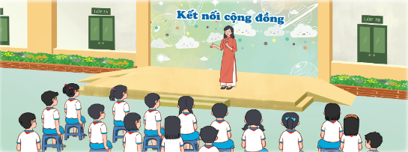  + Giới thiệu về ý nghĩa dự án Kết nối cộng đồng. Đây là dự án HS tham gia để thực hiện những hoạt động kết nối với mọi người xung quanh, nâng cao tinh thần đoàn kết, giúp đỡ những hoàn cảnh khó khăn nhằm phát huy truyền thống tương thân tương ái.  + Phổ biến các công việc, hoạt động cụ thể trong dự án.  + Hướng dẫn HS tổ chức triển khai thực hiện các hoạt động trong dự án.  3. Hoạt động vận dụng, trải nghiệm  + GV mời một số HS chia sẻ kinh nghiệm thực hiện các dự án mà bản thân đã từng tham gia. | - HS thực hiện  - HS lắng nghe và tham gia theo sự hướng dẫn của GV.  - HSKT chú ý lắng nghe  - HS lắng nghe,tiếp thu.  - HS thực hiện.  - HS chia sẻ.
IV. ĐIỀU CHỈNH SAU BÀI DẠY:
……………………………………………………………………………………………

